**为什么Spotify的敏捷模型有效，又为何不应该复制它们?**

2018-09-03 08:00 来源:[DevOps](http://www.sohu.com/?spm=smpc.content.content.1.1581492958008fAXHE6I" \t "_blank)

原标题：为什么Spotify的敏捷模型有效，又为何不应该复制它们?

原作者：Zen Ex Machina (https://zenexmachina.wordpress.com/2017/07/25/why-spotifys-agile-patterns-work-and-why-you-shouldnt-copy-them/)

译者：申健Jacky (CST, CTC, UCAC, CPCP), （转载请注明来自 https://www.uperform.cn/why-spotifys-agile-patterns-work-and-why-you-shouldnt-copy-them/）

译者注：Spotify是国外最大的收费音乐网站，于2018年上市。2007年开始导入敏捷，2014年其敏捷教练Henrik Kniberg发布了2段著名的Spotify工程文化视频，引起海内外巨大反响，并由优普丰敏捷学院翻译为简体中文字幕引入国内（视频链接：独角兽Spotify直接上市，彻底告别流程管控的组织文化）。很多公司开始追捧“Spotify敏捷模型”。2018年7月，Henrik本人(CST认证讲师）在国际敏捷社区公开表示：

The key point I try to teach in my courses is that, for a high performing agile team, you usually need someone like a Scrum Master. Doesn't really matter what you call the role though. Sometimes it's useful to stick with the official terminology (especially when getting started), while in other cases it's better to call things whatever makes sense in the local context.

Now, as for companies saying "we don't have Scrum Masters because ING/Spotify don't".... that's just silly. Copy/Paste/Adapt is a fine pattern, but it also needs to involve actual thinking, and not just blind copying.

我在课堂讲授的关键点是，对于高绩效的敏捷团队，通常应该存在类似Scrum Master的人。这个角色的称呼并不重要。有时采用官方术语也是有帮助的（特别是在起步时），其他时候最好采用在上下文中有意义的名号。于是现在，那些声称“我们没有Scrum Master，是因为ING/Spotify也没有”...的公司都是愚蠢的。拷贝/粘贴/调整是一个不错的模式，但也需要真正的思考，而不是盲目的复制。



并不存在Spotify敏捷模型。但很多来自Spotify的人都在谈论他们的人员和流程系统是如何运作的。这一切听起来都很棒。这就如同向人们展示一块巧克力蛋糕，告诉他们有多好吃，然后却说“不要吃巧克力蛋糕”。

有一个很好的理由说明为什么你应该采纳Spotify的建议，而不仅仅是直接跳进去并采用他们的所做的任何事情，包括从小队到公会。 因为这全部与瑞典文化有关。

Spotify生于瑞典。 以下是比较美国和瑞典文化的心理研究。

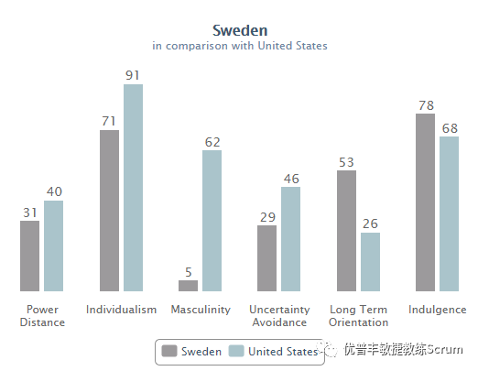

从霍夫斯泰德文化维度来比较瑞典与美国

|  |  |
| --- | --- |
| 瑞典 | 美国 |
| 关心他人和生活质量是核心价值观。 生活质量是成功的标志，从人群中脱颖而出并不令人钦佩。 | 受到竞争、成就和成功的驱动。成功的定义是“赢家通吃” - 一种在学校开始并贯穿整个组织生活的价值体系。 |
| 并不强调去维持历史悠久的传统和规范或观察社会 | 衡量短期业绩，每季度发布损益表。 这也促使个体努力在工作场所内快速取得成果。 |
| 人们认为只需要保留必要的规则，如果它们含糊不清或不起作用，就应该放弃或改变。 时间表是灵活的，在必要时进行艰苦的工作，但不是为了自己的利益，创新不被视为具有威胁性。 | 为了获取或寻求信息，人们并不羞于接近他们的潜在对手。 期望团队能自力更生并展现出主动性。此外，在基于交换的工作世界中，我们看到招聘、晋升和决策是基于一个人所做或可以做的事情的优点或证据。 |

总体而言，像瑞典这样的文化“强调个人主义和定位，以及对权力距离(Power Distance)的相对弱化。 这个价值观代表民主福利国家，对环境的关注度很高。”

从这个角度来看，Spotify的团队模型很有意义。部落、小队、分会和公会都旨在产生共同的兴趣，照顾人们的福祉，他们需要自主、成就感、专精和目的性。 在瑞典，像荷兰和斯堪的纳维亚等其他西欧国家一样，“人们的工作动机与他们自己的世界领域内的自治感非常相关”（Wursten，2008）。 这些因素是一个很大的社会均衡器，有助于最大限度地减少英雄文化的负面影响。

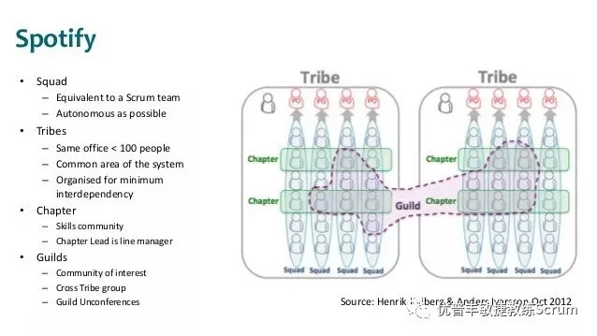

Spotify：当你没有模型时所拥有的模型

在最近对Spotify的采访中，Edgar Schein强调了在Spotify内理解文化的重要性：

* 星巴克在澳大利亚失败了，因为它没有考虑澳大利亚现有的咖啡文化
* 家得宝在中国失败，因为人们没有考虑中国人不喜欢“自己动手”
* 沃尔玛没有考虑到在德国境内“迎宾员”以及他们为顾客购买杂货的倾向，是一种奇怪的做法

Spotify的模型之所以有效，是因为它们符合公司的核心价值观和组织文化。 因此，制定和分析您自己组织的文化是理解如何影响变革的关键。

当我参与一个新的敏捷转型时，Waisfisz在组织文化方面的工作对我来说很关键。 他的论文非常好地提醒我们变革的首要关注点。

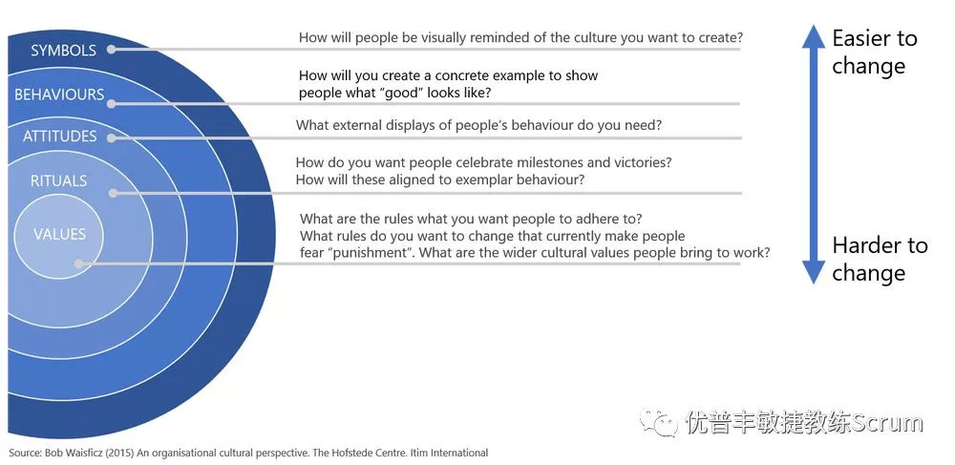

资料来源：Bob Waisfisz（2015）组织文化视角。 霍夫斯泰德中心。 Itim国际

结合霍夫斯泰德(Hofstede)的文化维度，我总是有一个良好的起点去了解我将要改变的文化。 这些材料总能帮助我理解：

* 哪些方法会比其他敏捷转型方法更好 - 自上而下和一次性的，还是从小处开始并公开进行，抑或偷偷摸摸地搞Scrum？
* 如何销售变革- 是为了“更大的利益”，长期的盈利能力，还是关于市场主导地位，我是否需要一个燃烧的平台来创造驱动力？
* 哪种敏捷框架将比其他框架更有效- 精益及其渐进变革会比Scrum带来的彻底变革更容易被接受吗？ 因为高度规避不确定性的组织文化，或者具有很高的权力距离，所以像SAFe这样的规模化敏捷框架（人们可以看到熟悉的官僚层级结构）是比LeSS更好的起点？

在敏捷社区中，我们现在很容易地认识到传统的瀑布文化是什么样。现在是时候扩大我们的范围，理解组织的潜在文化方面，驱动力是什么，激励又是什么，然后将其作为推动积极变革的工具。